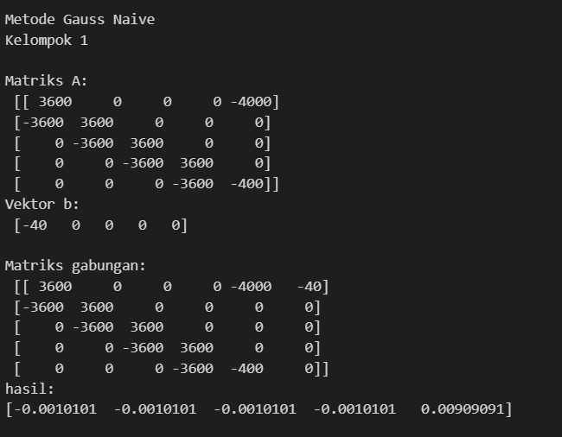

Pada implementasi Metode Gauss Naive, matriks koefisien A dan vektor hasil b diinputkan, kemudian digabungkan menjadi matriks gabungan AB. Proses eliminasi Gauss dilakukan pada matriks gabungan AB dengan melakukan pengurangan baris sehingga membentuk matriks segitiga atas. Selanjutnya, solusi dari sistem persamaan linear dicari melalui proses substitusi mundur.

Kesimpulannya, Metode Gauss Naive merupakan salah satu metode numerik yang cukup sederhana dan mudah dipahami untuk menyelesaikan sistem persamaan linear. Namun, metode ini dapat kurang efektif apabila terdapat elemen diagonal utama yang sangat kecil atau sama dengan nol. Oleh karena itu, metode ini tidak dianjurkan untuk digunakan pada matriks yang besar atau memiliki kondisi yang buruk.